Вариант № …..543

**1.  Тип 1 https://inf-ege.sdamgia.ru/img/briefcase--plus.png**

На рисунке слева изображена схема дорог Н-ского района, в таблице звёздочкой обозначено наличие дороги из одного населённого пункта в другой. Отсутствие звёздочки означает, что такой дороги нет.

|  |  |  |  |  |  |  |  |
| --- | --- | --- | --- | --- | --- | --- | --- |
|  | 1 | 2 | 3 | 4 | 5 | 6 | 7 |
| 1 |  |  |  |  | **\*** | **\*** |  |
| 2 |  |  | **\*** | **\*** |  |  | **\*** |
| 3 |  | **\*** |  |  | **\*** |  | **\*** |
| 4 |  | **\*** |  |  |  | **\*** |  |
| 5 | **\*** |  | **\*** |  |  | **\*** |  |
| 6 | **\*** |  |  | **\*** | **\*** |  |  |
| 7 |  | **\*** | **\*** |  |  |  |  |

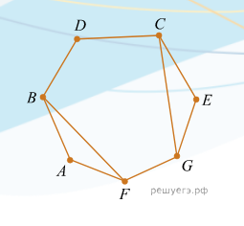

Каждому населённому пункту на схеме соответствует его номер в таблице, но неизвестно, какой именно номер. Определите, какие номера населённых пунктов в таблице могут соответствовать населённым пунктам B и C на схеме. В ответе запишите эти два номера в возрастающем порядке без пробелов и знаков препинания.

**2.  Тип 3 https://inf-ege.sdamgia.ru/img/briefcase--plus.png**

В файле приведён фрагмент базы данных «Продукты» о поставках товаров в магазины районов города. База данных состоит из трёх таблиц.

[3.xlsx](https://inf-ege.sdamgia.ru/get_file?id=91551)

Таблица «Движение товаров» содержит записи о поставках товаров в магазины в течение первой декады июня 2021 г., а также информацию о проданных товарах. Поле *Тип операции* содержит значение *Поступление* или *Продажа*, а в соответствующее поле *Количество упаковок, шт.* занесена информация о том, сколько упаковок товара поступило в магазин или было продано в течение дня. Заголовок таблицы имеет следующий вид.

|  |  |  |  |  |  |  |
| --- | --- | --- | --- | --- | --- | --- |
| ID операции | Дата | ID магазина | Артикул | Тип операции | Количество упаковок, шт. | Цена, руб./шт. |

Таблица «Товар» содержит информацию об основных характеристиках каждого товара. Заголовок таблицы имеет следующий вид.

|  |  |  |  |  |  |
| --- | --- | --- | --- | --- | --- |
| Артикул | Отдел | Наименование | Ед. изм. | Количество в упаковке | Поставщик |

Таблица «Магазин» содержит информацию о местонахождении магазинов. Заголовок таблицы имеет следующий вид.

|  |  |  |
| --- | --- | --- |
| ID магазина | Район | Адрес |

На рисунке приведена схема указанной базы данных.

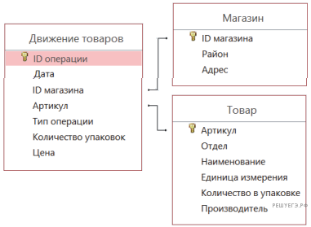

Используя информацию из приведённой базы данных, определите на сколько увеличилось количество упаковок бурого риса, имеющихся в наличии в магазинах Октябрьского района, за период с 1 по 10 июня включительно.

В ответе запишите только число.

**3.  Тип 5 https://inf-ege.sdamgia.ru/img/briefcase--plus.png**

На вход алгоритма подаётся натуральное число *N*. Алгоритм строит по нему новое число *R* следующим образом.

1.  Строится двоичная запись числа N.

2.  К этой записи дописываются справа ещё два разряда по следующему правилу:

а)  складываются все цифры двоичной записи числа *N*, и остаток от деления суммы на 2 дописывается в конец числа (справа). Например, запись 11100 преобразуется в запись 111001;

б)  над этой записью производятся те же действия  — справа дописывается остаток от деления суммы её цифр на 2.

Полученная таким образом запись (в ней на два разряда больше, чем в записи исходного числа *N*) является двоичной записью искомого числа *R*. Укажите минимальное число *R*, которое превышает число 97 и может являться результатом работы данного алгоритма. В ответе это число запишите в десятичной системе счисления.

**4.  Тип 10 https://inf-ege.sdamgia.ru/img/briefcase--plus.png**

Текст Повести Александра Куприна «Поединок» представлен в виде файлов различных форматов. Откройте один из файлов и определите, сколько раз в тексте встречаются комбинация символов «Час» или «час», не являющиеся отдельными словами.

[Задание 10](https://inf-ege.sdamgia.ru/get_file?id=130090)

В ответе запишите только число.

**5.  Тип 11 https://inf-ege.sdamgia.ru/img/briefcase--plus.png**

При регистрации в компьютерной системе каждому пользователю выдаётся пароль, состоящий из 6 символов и содержащий только символы из 7-буквенного набора Н, О, Р, С, Т, У, X. В базе данных для хранения сведений о каждом пользователе отведено одинаковое целое число байт, при этом для хранения сведений о 100 пользователях используется 1400 байт. Для каждого пользователя хранятся пароль и дополнительные сведения. Для хранения паролей используют посимвольное кодирование, все символы кодируются одинаковым и минимально возможным количеством бит. Сколько бит отведено для хранения дополнительных сведений о каждом пользователе?

**6.  Тип 13 https://inf-ege.sdamgia.ru/img/briefcase--plus.png**

На рисунке – схема дорог, связывающих города А, Б, В, Г, Д, Е, К, Л, М, Н, П, Р, Т. По каждой дороге можно двигаться только в одном направлении, указанном стрелкой. Сколько существует различных путей из города А в город Т?

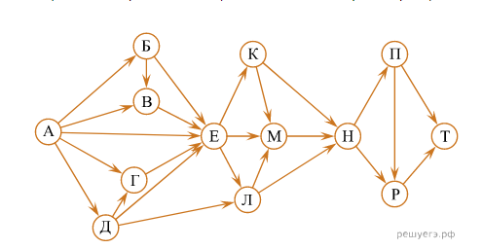

**7.  Тип 19 https://inf-ege.sdamgia.ru/img/briefcase--plus.png**

Два игрока, Петя и Ваня, играют в следующую игру. Перед игроками лежит куча камней. Игроки ходят по очереди, первый ход делает Петя. За один ход игрок может добавить в кучу один или два камня или увеличить количество камней в куче в два раза. Например, имея кучу из 15 камней, за один ход можно получить кучу из 16, 17 или 30 камней. У каждого игрока, чтобы делать ходы, есть неограниченное количество камней.

Игра завершается в тот момент, когда количество камней в куче становится не менее 24. Победителем считается игрок, сделавший последний ход, то есть первым получивший кучу, в которой будет 24 или больше камней.

В начальный момент в куче было S камней, 1 ≤ S ≤ 23.

Будем говорить, что игрок имеет выигрышную стратегию, если он может выиграть при любых ходах противника. Описать стратегию игрока  — значит, описать, какой ход он должен сделать в любой ситуации, которая ему может встретиться при различной игре противника.

Известно, что Ваня выиграл своим первым ходом после неудачного первого хода Пети. Укажите минимальное значение *S*, когда такая ситуация возможна.

**8.  Тип 22 https://inf-ege.sdamgia.ru/img/briefcase--plus.png**

В файле [22_30.xlsx](https://inf-ege.sdamgia.ru/get_file?id=116534) содержится информация о совокупности *N* вычислительных процессов, которые могут выполняться параллельно или последовательно. Будем говорить, что процесс B зависит от процесса A, если для выполнения процесса B необходимы результаты выполнения процесса A. В этом случае процессы могут выполняться только последовательно.

Информация о процессах представлена в файле в виде таблицы. В первой строке таблицы указан идентификатор процесса (ID), во второй строке таблицы  — время его выполнения в миллисекундах, в третьей строке перечислены с разделителем «;» ID процессов, от которых зависит данный процесс. Если процесс является независимым, то в таблице указано значение 0.

Определите минимальное время, через которое завершится выполнение всей совокупности процессов, при условии, что все независимые друг от друга процессы могут выполняться параллельно.

Типовой пример организации данных в файле:

|  |  |  |
| --- | --- | --- |
| **ID процесса B** | **Время выполнения процесса B (мс)** | **ID процесса(ов) A** |
| 1 | 4 | 0 |
| 2 | 3 | 0 |
| 3 | 1 | 1;2 |
| 4 | 7 | 3 |

В данном случае независимые процессы 1 и 2 могут выполняться параллельно, при этом процесс 1 завершится через 4 мс, а процесс 2  — через 3 мс с момента старта. Процесс 3 может начаться только после завершения обоих процессов 1 и 2, то есть, через 4 мс после старта. Он длится 1 мс и закончится через 4 + 1 = 5 мс после старта. Выполнение процесса 4 может начаться только после завершения процесса 3, то есть, через 5 мс. Он длится 7 мс, так что минимальное время завершения всех процессов равно 5 + 7 = 12 мс.